題目

1. 創造五力

1流暢力 產出大量構想的能力

2變通力 對熟悉支意念變通思考的能力

3精進力 延展意念的能力

4敏覺力 敏感問題或情境能力

5獨創力 創造獨特反應的能力

1. 3主軸 探索與表現 審美與理解 實踐與應用

4面向 表現試探 基本概念 藝術與歷史文化 藝術與生活

1. 美力時代 創意+美感
2. 忍冬飾 廣泛使用的時代 古希臘

開始普遍使用蓮花忍冬紋作為陶瓷器的裝飾 魏晉南北朝\

1. 攝影三劍客 鄧南光 張才 李鳴鵰
2. 當代符號學兩大思想家 索敘爾 皮爾斯
3. 無印良品 田中一光
4. 文藝復興藝術家中有聖母畫家稱號 拉斐爾
5. 馬列為其 結構主義靈魂人物

自覺是絕對主義

對世界的認知不是來自觀察，也不依賴觸摸，而是去感覺。

作品 飛機起飛 青色三角形與黑色長方形 白底上的黑色方塊 白色上的白色

1. 新藝術 在荷蘭 新藝術

義大利 自由風格

奧地利 維也納分離派

德國 青年風格

法國 現代風格

西班牙 現代主義者

1. 藝術家、研究者、教師 三者一體藝術教育理論是? Rita L. Irwn
2. 國中小學性別平等課綱 性別自我了解 性別的人我關係 性別的自我突破
3. 大陸時期 南 張大千 行萬里路

北 溥心畬 讀萬卷書

1. 第一位留日學習西洋繪畫 劉錦堂

雕塑 黃土水(台灣早期雕塑界重要前輩 黃土水 陳夏雨)

1. 五月畫會 台:劉國松(抽象繪畫為主)強調中西融合

台陽美術協會 陳澄波 顏水龍 李石樵 楊三郎 李梅樹等人

七星畫壇 倪蔣懷為首連藍蔭鼎五陳(陳澄波 陳英聲 陳誠藩 陳棋植 陳銀)

1. 董其昌將山水分南北二宗
2. 印象派也叫外光派
3. 拜占庭 聖索菲亞大教堂 威尼斯聖馬可大教堂

文藝復興 羅馬聖彼得教堂(現今最大教堂)

哥德式 巴黎聖母院 (盛行於中世紀，第一座哥德式建築適法國 聖德尼教堂)

巴洛克 倫敦聖保羅大教堂 巴黎凡爾賽宮

1. 橘八開=A4紙

四大版八開=B4紙=8開圖畫紙

1. 奧林匹克 藍黃黑綠紅
2. 2017代表台灣參加威尼斯雙年展 謝德慶(做時間)
3. 顧愷之、路探微 密體(筆跡周密 了無痕跡)

張僧繇、吳道子 疏體(時見缺落 比不周而易周

1. 五大 黃家富貴 徐家野逸
2. 林家三先生 呂世宜 謝琯樵 葉化成
3. 華人篆刻用印緣起 封泥
4. 塞尚沒有受日本浮世繪影響
5. 清明上河圖以仇英仿本最為有名
6. 德國包浩斯以費林格的版畫作品作為宣言作品
7. 藝術家在現場的女性行為藝術家 瑪麗娜˙阿布拉莫維奇
8. 桑塔耶耶 將美定義為客觀化了的快感，又主張美分為材料美、形式美、材料美
9. 作品:面具中的自畫像 詹姆斯˙思索爾
10. 李先像 顏輝
11. 卡沙特 畫人生活間瞬間留下的動作印象，畫母子圖與女性作品。印象主義女性畫家
12. 丁多列托 矯揉主義
13. 樑楷 李白行吟圖 (宋朝人)
14. 赫伯˙里德 把美感教育稱為感覺的教育 著作:透過藝術的教育
15. 色彩被大腦覺察時間最短 椎狀細胞(色彩) 柱狀細胞(明暗)
16. 提出五原色論 赫姆爾茲
17. 完形心理學家 安海姆

完形構成因素有 接近性 類似性 閉鎖性 連續性 規則性

1. 李成 善畫平遠寒林，惜墨如金，雪景尤為奇特(寒林平野圖 晴巒蕭寺圖)
2. 馬克˙夏卡爾 大衛之星代表猶太人
3. 王羲之 快雪時晴帖 蘭亭序(天下第一行書) 喪亂帖

王獻之 中秋帖

[王珣](http://www.dpm.org.cn/collection/handwriting/228199.html) 伯遠帖

1. 米開朗基羅作品順序 聖母哀悼像 大衛像 摩西像
2. 自動性繪畫和超現實主義最有關聯
3. 肖像雕刻特別重視寫實性的紀錄形貌及社會角色 古羅馬時期
4. 綠色設計-減量 回收 再使用
5. 發跡美國紐約街頭、地鐵、塗鴉藝術家，作品自由、簡單、奔放­:凱斯˙哈林
6. 呈現台灣早期農村社會的漫畫作者:劉興欽 \*水墨漫畫-鄭問
7. 圓明園十二生肖獸首-郎世寧
8. 排灣族最愛用:蛇紋、人紋
9. 清代揚州畫派主要畫:花鳥
10. 漢唐樂府南管表演藝術團體:曾演出韓熙載夜宴圖
11. 漢神殿:羅馬
12. 台灣工藝配對

螺溪石硯:濁水溪 施金玉香舖-鹿港 蛇窯-南投水里 葉王交趾陶-嘉義 藺草編織-苗栗

1. 第四屆終身成就獎:曾文忠 樊湘濱 鍾任璧
2. 歐普藝術-瓦沙雷利
3. Stem:S科技 T科技 E工程 A藝術 M數學
4. 宋徽宗 趙佶評畫-神品-逸品-妙品-能品
5. 唐 張彥遠 著:歷代名畫記:自然-神-妙-精-謹細
6. 色立體 色彩樹:曼賽爾體系
7. 奧地利三傑:席勒、克林姆特、寇寇西卡
8. 八大藝術: 繪畫、建築、雕塑、音樂、文學、舞蹈、戲劇、電影
9. 第一位入選帝展的台灣藝術家:王土水

畫家 :陳澄波

1. 五月、東方畫會都成立在1957年
2. 融入重大議題Eisner的課程取向比較類似-社會取向
3. 藝術現象學的奠基者:康德、黑格爾
4. 第一階段:為了創造善的生活而教育，在喚醒學生內在的身體感覺

第二階段:為了創造美的情境而教育，啟發內在美感感受變成個人化表現

第三階段:為了建構美的法則而教育，達成學生渴望內在的美感可變成外在表現

1. 集錦攝影，濕版攝影方法造就如水墨雲煙景致的攝影家:郎靜山
2. 自稱後現實主義者，都畫些小人物，奇怪動物和色彩鮮艷的叢林，從電視、連環畫、幻想故事、動畫當中獲得靈感:夏爾夫
3. 新表現主義 巴塞麗茲:倒置的人物畫

印門朵夫:政治卡通大師、社會現實主義、無政府主義

基弗

1. 郎靜山:集錦藝術作的五項實踐層面:色調 透視 位置 氣韻 五格
2. 民藝:民間的生活工藝:柳宗悅
3. 李可染-積墨法
4. 約瑟夫˙波依斯:藝術作為一種社會雕塑之現代藝術觀念
5. 文建會選出13位重要民族藝術師

黃龜理(木雕) 張德成(皮影) 陳火慶(漆器) 林再興(交趾陶)

李松林(木雕) 李天祿(布袋戲) 黃海岱(布袋戲) 黃塗山(竹編)

侯佑宗(南管戲) 孫毓芹(古琴)

1. 鄭問 東周英雄傳成名於日本並擅於水墨繪製漫畫
2. 袁金塔:現代水墨領航人，水墨頑童之稱:豐收 姑娘樓
3. 陸機: 丹青之興，比雅頌之述作，美大業之馨香

宣物莫大於言，存形莫善於畫

1. 林淵:素人藝術家作品最多元
2. 李公麟:擅畫人物、佛道像、鞍馬(白描不設色)
3. 包姆加恩:提出美學一詞，美學之父
4. 黃龜理:木雕大師曾參與北投關渡宮，艋舺龍山寺、三峽祖師廟、淡水祖師廟等布雕製作
5. 文同:主張畫竹必先胸有成竹
6. 勒南兄弟:17是計畫家，擅長畫鄉下農民
7. 沈周、文徵明:明朝山水畫派的吳派 戴進、吳偉、藍瑛:明朝畫派浙派
8. 亞瑪泰德瑪:大理石畫家美譽 19世紀英國古典主義的畫家
9. 洪東標:機車環島水彩畫家
10. 陳三火:將獨特的創意、環保等特色融入剪粘藝術的台灣工藝畫家
11. 柯比意:房子是居住的機器
12. 石濤:主張山水論一畫乃是種有知本，萬象之根

清初四僧[石涛](https://baike.baidu.com/item/%E7%9F%B3%E6%B6%9B/5118" \t "_blank)、[朱耷](https://baike.baidu.com/item/%E6%9C%B1%E8%80%B7/501139)（八大山人）、[髡残](https://baike.baidu.com/item/%E9%AB%A1%E6%AE%8B/2013021)（[石溪](https://baike.baidu.com/item/%E7%9F%B3%E6%BA%AA/8850316)）、[弘仁](https://baike.baidu.com/item/%E5%BC%98%E4%BB%81/24684)

畫山水者應脫胎於山川

搜盡奇峰打草稿

鄭板橋蘭竹均取法石濤

張大千擅仿石濤畫作

1. 閔斯特堡:美的孤立說 著:藝術教學原理
2. 林風眠 中西融合的倡導者和開拓者
3. 五月畫會強調中西融合，倡導中國畫現代化
4. 終身建立中國繪畫新傳統:劉國松
5. 倪瓚:寫胸中之逸氣
6. 齊白石:在似與不似之間，太似為媚俗，不似為欺世
7. 張璪:外師造化，中得心源
8. 荷姆爾茲:提出五元色論
9. 常玉:中國最早留法學生，瓦斯中毒巴黎過世
10. 威廉莫里斯:重建手工藝的價值，在19世紀下半葉推美術工藝運動
11. 郭熙:山水有可行者，有可望者，有可遊者，有可居者(早春圖)
12. 趙孟頫:書法入畫 石如飛白目如榴，作畫還應八法通 若也有人能會此，須知書畫本來同

作畫貴有古意，若無古意，雖公無益

1. 翁退柏棟:1929年發表超現實主義宣言，而開啟超現實主義
2. 賀伯里德:把美感教育稱為感覺的教育 著:透過藝術的教育
3. 黃荃:雙填彩畫法
4. 李仲生:台灣現代藝術的導師
5. 南朝謝赫:古畫品錄，最早繪畫理論專書。主要評論人物畫
6. 拉斐爾:聖母畫家稱號 畫雅典學院
7. 徐悲鴻:提出國畫改良論，將西方透視及立體表現融入水墨畫中
8. 劉其偉:以人類文化學觀點遠赴世界各地探險，創作原始藝術拙樸美感的作品 擅畫自畫像
9. 梅丁衍:常以藝術談笑荒誕政治
10. 顧愷之:遷想妙得，傳神寫照
11. 馬白水:以中國水墨畫法融入水彩，描繪台灣山川風光
12. 杜勒:最早畫上有簽名，北歐的達文西
13. 李成:擅長畫平遠寒林，惜墨如金，雪景尤為奇特，五代至北宋間之山水名家
14. 盧米埃兄弟:公開電影的始祖 喬治梅里耶:形式主義電影始祖
15. 庫爾貝:我不繪畫天使，因為我從未見過他們
16. 廖繼春:色彩的魔術師之稱 華麗諧和的野獸派畫家
17. 克里斯多:包裹的藝術
18. 歐登伯格:軟性雕塑
19. 阿爾曼:集合藝術
20. 羅森伯格:串聯繪畫 多媒材拼貼 pop藝術家 普普藝術大師
21. 你蔣懷 台灣第一位水彩畫家 成立台灣研究所 最有錢
22. 瑣緒爾:現代符號學之父
23. 柳公權:用筆在心，心正則比正
24. 杜布菲:創 生藝術一詞 ART BRUT，精神病患 自學 通靈者三類
25. 蘇軾:論畫以形似，見以兒童鄰
26. 范寬:師古人不如師造化，師造化不如師心源
27. 王維:遠人無目，遠樹無枝
28. 克林姆:奧地利維也納分離派(荷蘭新藝術 德國青年風格 西班牙現代主義者 義大利自由風格 法國現代風格 )
29. 吳昌碩:以金石之古樸 以篆書筆法寫竹 金石派風格

以篆刻布局作構圖

1. 版畫

唐 金剛經

明 胡正言 陳洪綬作畫 雕刻印 十竹齋書畫譜

清 王安節 芥子園畫譜

金剛經首券靈之圖 黑、紅色

1. 中國瓷器

青瓷-白瓷­-青花瓷-琺瑯彩

宋瓷哥窯 開片，主要產青瓷

官窯 冰裂紋 仿青銅器的造型如貫耳瓶

宋五大名窯 汝鈞哥定

唐三彩 白黃綠 二次燒成

青瓷 明出口到西歐 克拉克瓷

汝窯 主要產青瓷 雲過天晴雲破處(柴榮君王說的)

景泰藍 胎質為銅

青花瓷 明代永樂達鼎盛時期 高溫一次燒成 釉下彩 唐代創燒成功

琺瑯瓷流行於清代

康熙 琺瑯瓷

雍正 粉彩瓷

乾隆 轉心瓶

福建建窯 天目碗 黑

清雍正 粉彩教子圖文八稜盤 景德鎮

釉裡紅 紅瓷 晚唐 景德鎮創燒 氧化銅

1. 清揚州八怪 汪士慎 · 黃慎 · 李鱔 · 金農 · 羅聘 · 高翔 · 鄭燮 · 李方膺
2. 明四大家 沈周 文徵明 唐寅和仇英
3. 元四大家 趙孟頫、吳鎮、黃公望、王蒙
4. 魏晉南北朝三大家 顧愷之 陸探徽 張僧繇
5. 北宋三大家 董源 李成 范寬
6. 南宋四大家 李唐 劉松年 馬遠 夏圭
7. 清初六大家 王時敏、王鑒、王翬、王原祁、吳歷和惲壽平
8. 北宋四大書法家 蘇軾 黃庭堅 米芾和蔡襄
9. 文人畫 梅蘭竹菊
10. 明朝浙派 戴進 吳偉 蘭瑛 明朝吳派 沈周 文徵明
11. 皴法

山石用 卷雲皴 樹木用蟹爪狀 郭熙早春圖

馬遠 李唐 夏圭 蕭照 斧劈皴

巨然 礬頭皴 披麻皴

范寬 雨點皴(谿山行旅圖)

倪瓚 披麻皴 一河兩岸式構圖

黃公望 披麻皴 富春山居圖

董源 披麻皴

王蒙 牛皮皴

劉國松 抽筋剝皮皴

傅狷夫 裂罅皴

1. 書法

唐歐陽詢 歐體 唐人楷書第一 挺勁險拔 作字要熟，熟則神氣完實而有餘

王鐸 漲墨

李可染 積墨

王羲之 蘭亭序

臨池學書，池水盡墨

形神兼備，剛柔相濟

天下地行書

王獻之 一筆書

觀隸，則有聲東擊西，藏頭出尾之玄。　　觀草，則有荊軻舞劍，飛龍在天之志。

觀篆，則有巧雲出岫，化不離宗之狀。　　觀正，則有正襟危坐，道貌岸然之概。

觀顏，則有閒適俊逸，飄然若仙之趣。　　觀柳，則有老僧坐禪，安靜自如之姿。

觀歐，則有金蟬脫殼，形峭骨立之勢。　　觀趙，則有羽觴醉月，盛宴會友之情。

鄭板橋 六分半書

金農 漆書

李煜 金錯刀

趙吉吉 瘦金書

徐冰 天書

林朝英 狂放不羈 飛白

天下第二行書 顏真卿 祭姪文稿

故宮書法典藏 書譜 王羲之

先秦 夏商周 大篆 甲骨文 金文 銘文

秦 小篆

漢 隸

魏 行書

唐 楷 草

宋 瘦金體

篆隸草行楷

孟法師碑 褚緒良

清乾隆皇帝 三希堂 (王羲之快雪時晴帖 王獻之中秋帖 王洵伯遠帖)

于右任 寫字是最快樂的事 提倡草書 將歷代草書加以歸納整理

草聖 唐代 張旭

王鐸與董其昌其名，明末有南董北王並稱二人者

1. 方位顏色

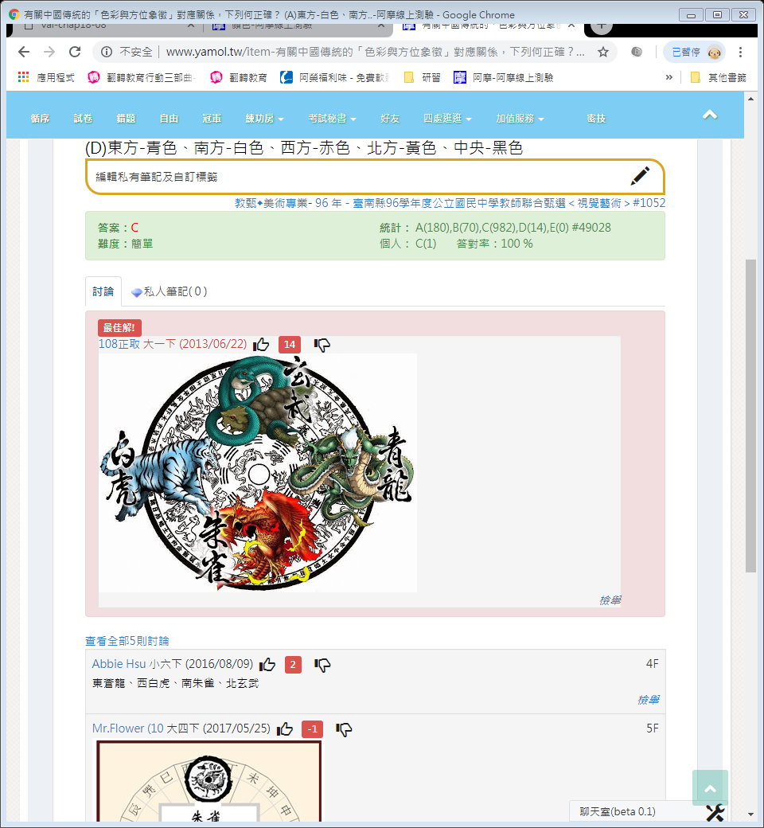

1. 建築

落泉山莊 萊特

高雄世運主場館 台灣大學社會科學院新館 台中歌劇院 伊東豐雄

路思義教堂 貝律銘 陳其寬

李祖源 台北101 高雄85大樓 中台禪寺

陽明山中山樓 修澤蘭

發明透視學的建築師 布魯內勒斯基

漢寶德 墾丁青年活動中心 洛韶山莊 聯合報南國

姚仁喜 故宮南院 蘭陽博物館 新北市立美術館

亞洲現代美術館 安藤忠雄

發電廠改建 泰德當代美術館

火車站改建 奧賽美術館

郎香教堂 柯比意

聖索菲亞 拜占庭式

台北國父紀念館 台北外交部大樓 王大閎

國際主義建築風格 芝加哥

雪梨歌劇院 約恩烏松

中正紀念堂 圓山大飯店 楊卓成

衛武營文化藝術文化中心 荷蘭建築師 法蘭馨侯班

原住民石版屋 魯凱族與排灣族

努維爾 阿布達比羅浮宮 沙漠之花

萊特 美國古根漢美術館

杜夫海納 審美經驗現象學

杜威 藝術與經驗

拉岡 精神分析的四個基本概念，常用凝視詮釋其觀看行為

羅蘭巴特 後結構主義符號論

閔斯特堡 藝術教學原理 美的孤立說

賀伯里德 透過藝術的教育

溫克爾曼 古代藝術史

包姆家登 創美學一詞

費希諾 美學的基礎教育

托爾斯泰 藝術論

貢布里希 藝術的故事 藝術與錯覺

阿爾伯蒂 建築學十書

霍加斯 美的分析

康丁斯基 藝術的精神性

安迪沃霍 藝術終結之後

蘇里奧 藝術的啟發